**UNIVERSIDAD DE CARABOBO**

**FACULTAD DE CIENCIAS DE LA EDUCACIÓN**

**DEPARTAMENTO DE INFORMÁTICA**

**TRABAJO ESPECIAL DE GRADO**

PÁGINA WEB PARA REFORZAR LA UNIDAD I DE PLATAFORMA COMPUTACIONAL I

Caso: Estudiantes de 4to Semestre de la Mención Informática de la Face-UC

**Autora:**

Lissett sucre

**CI: 18.411.134**

**Tutor:**

Samir El Hamra

**CI: V- 7.047.328**

Valencia, Febrero 2015

**UNIVERSIDAD DE CARABOBO**

**FACULTAD DE CIENCIAS DE LA EDUCACIÓN**

**DEPARTAMENTO DE INFORMÁTICA**

**TRABAJO ESPECIAL DE GRADO**

PÁGINA WEB PARA REFORZAR LA UNIDAD I DE PLATAFORMA COMPUTACIONAL I

Caso: Estudiantes de 4to Semestre de la Mención Informática de la Face-UC

**Autora:**

Lissett sucre

**CI: 18.411.134**

Trabajo Especial de grado presentado ante el Departamento de Informática de la Facultad de Ciencias de la Educación de la Universidad de Carabobo para optar al título de Licenciado en Educación Mención Informática.

Valencia, Febrero 2015



**UNIVERSIDAD DE CARABOBO**

**FACULTAD DE CIENCIAS DE LA EDUCACIÓN**

**DEPARTAMENTO DE INFORMATICA**

**TRABAJO ESPECIAL DE GRADO**

**AVAL DEL DEPARTAMENTO DE INFORMATICA**

Quien suscribe, coordinador de Departamento de Informática de la Facultad de Ciencias de la Educación de la Universidad de Carabobo, hace constar que la ciudadano profesor **Lcdo. Samir Hamra** titular de la Cedula de Identidad Nº **7.047.328**, fue Tutor del Trabajo de Grado Aprobado, correspondiente a la Licenciatura de Educación - Mención de Informática, presentado por la siguiente bachiller **Lissett J. Sucre H.**, titular de la Cedula de Identidad Nº **18.411.134** en el segundo período lectivo de 2014.

**Fecha de Aprobación:**

**24-02-2015**

**_________________________**

**Lcdo. Jesús Morales**

**Jefa del Dpto. Informática**

___________________________

**Lcdo. Norberto Goncalvez**

**UNIVERSIDAD DE CARABOBO**

**FACULTAD DE CIENCIAS DE LA EDUCACIÓN**

**DEPARTAMENTO DE INFORMATICA**

**TRABAJO ESPECIAL DE GRADO**

**APROBACIÓN DEL JURADO**

En calidad de jurado designado para la evaluación del Trabajo Especial de Grado titulado: **Página web para reforzar la unidad i de plataforma computacional i Caso: Estudiantes de 4to Semestre de la Mención Informática de la Face UC,** presentado por la Bachiller, **Sucre Hernández** **Lissett Josefina** titular de la Cedula de Identidad Nº 18.411.134, en el,bajo la tutoría de la **Lcdo. Samir Hamra** titular de la Cedula de Identidad Nº **7.047.328**,para optar al Título de **Licenciada en Educación**, Mención **Informatica**, estimo que el mismo reúne los requerimientos suficientes para ser considerado como: ____________________________________

NOMBRE Y APELLIDO C.I. FIRMA DEL JURADO

____________________ _______________ ______________________

____________________ _______________ ______________________

____________________ _______________ ______________________

**Valencia, Febrero 2015**

**UNIVERSIDAD DE CARABOBO**

**FACULTAD DE CIENCIAS DE LA EDUCACIÓN**

**DEPARTAMENTO DE INFORMATICA**

**TRABAJO ESPECIAL DE GRADO**

**CONSTANCIA DE APROBACIÓN DEL TUTOR**

En mi carácter de tutor del Trabajo Especial de Grado titulado: **Página web para reforzar la unidad i de plataforma computacional i Caso: Estudiantes de 4to Semestre de la Mención Informática de la Face UC,** presentado por la Bachiller **Sucre Hernández** **Lissett Josefina** titular de la Cedula de Identidad Nº 18.411.134, bajo la tutoría del **Lcdo. Samir Hamra** titular de la Cedula de Identidad Nº **7.047.328**, para optar por el título de **Licenciada en Educación**, Mención **Informática**, considero que el documento reúne los requisitos y méritos suficientes para ser sometido a la presentación pública y evaluación por parte del jurado examinador que se designe.

**En la Ciudad de Valencia a los 24 días del mes de Febrero de 2015**.

**_____________________________**

**Lcdo. Samir Hamra**

**CI: 7.047.328**

**DEDICATORIA**

*A mi padre, por darme el apoyo incondicional que he necesitado siempre y en toda situación.*

*A mi madre, por guiarme a tomar decisiones como mujer, por estar cada día allí apoyándome y siendo amiga en cada paso de este largo camino.*

*A mis colegas porque sé que la información contenida en estas páginas les servirá de guía a todo aquel que desea buscar.*

*A un ser especial que me apoyo en todo momento*

**AGRADECIMIENTOS**

Ante todo a dios, por ser omnipotente y poderoso.

A mis padres, por el apoyo incondicional, por estar ahí, siempre a mi lado cuidándome, apoyándome y con ese interminable amor que solo se le puede dar a una hija.

A mi familia en general, a todos… gracias!

A mis amigos, los que me permitieron formar parte de su vida y que me permitieron que el aprendizaje fuese el óptimo.

A ese ser especial, por siempre estar a mi lado.

A mi tutora y esos profesores que cambiaron mi manera de ver las cosas, dándome sus experiencias como parte de mi aprendizaje.

A todos.

***¡Gracias!***

**Índice**

**Pág.**

**RESUMEN……………………………..**

**INTRIDUCCIÒN**

**CAPITULO I:**

**El Problema.…………………………………………….….**

Planteamiento del Problema……………………………

Propósitos de la Investigación……………………

Justificación de la Investigación………………………

**Capítulo II. Marco Teórico……………………………………...………………….**

**Propósito I**

Marco Teórico Referencial…………………………

**Propósito II**

Marco Teórico Referencial…………………

Bases Psicológicas…………………………………

Bases Legales…………………………………………

**Capítulo III. Estrategias Metodológicas……………………………………...…**

Estrategias Metodológicas del propósito I…………

Estrategias Metodológicas del propósito II……………

**Capítulo IV. Propuesta…………………………………...………………………..**

Presentación………………………………….……

Introducción …………………………………...

Justificación ………………………………………

Objetivos ………………………………….………

Forma de Aplicar la Propuesta…………………

Estructura de la Propuesta ……………………

**Recomendaciones…………………………………….**

**Referencias Bibliografiacas………………………………………………………**

**UNIVERSIDAD DE CARABOBO**

**FACULTAD DE CIENCIAS DE LA EDUCACIÓN**

**DEPARTAMENTO DE INFORMÁTICA**

**TRABAJO ESPECIAL DE GRADO**

PÁGINA WEB PARA REFORZAR LA UNIDAD I DE PLATAFORMA COMPUTACIONAL I

Caso: Estudiantes de 4to Semestre de la Mención Informática de la Face-UC

**Autora:** Lissett sucre

**Tutor:** Samir El Hamra

**Año:** 2015

**RESUMEN**

El objetivo de esta investigación fue el desarrollar una página Web Educativa para el aprendizaje y reforzamiento de la unidad i de plataforma computacional I dirigida a los Estudiantes de 4to Semestre de la Mención Informática de la Face-UC la misma se enmarco en un proyecto factible, siendo de este tipo descriptivo, con un diseño de apoyo documental presentado en tres fases en el diseño. Donde se diagnosticó la necesidad de la página, la factibilidad de la misma y por último el diseño de la misma. La población estuvo conformada por 32 estudiantes que conforman dos secciones del 4to semestre. Para el diseño de la página web se consideró el programa Dreamweaver y adobe. De igual forma se presentó una propuesta sobre el diseño de la página web concluyendo que el trabajo de investigación realizado, presenta una gran oportunidad para emplear el uso de nuevas tecnologías, en las muchas materias y clases de informática de igual forma se recomiendo la implementación y uso de la misma.

**Palabras clave**: Pagina Web, Aprendizaje, Sistemas operativo.

**Línea de investigación**: Necesidades tecnológicas en la Educación

**Introducción**

El principal objetivo de una educación por excelencia debe estar orientada a Incentivar el proceso de estructuración del pensamiento, de la imaginación creadora, de las formas de expresión personal y de comunicación verbal y gráfica, favorecer el proceso de maduración de los niños en lo sensorio-motor, la manifestación lúdica y estética, la iniciación deportiva y artística, el crecimiento socio afectivo, y los valores éticos.

En este orden de ideas se puede decir que el profesor es la fuente del conocimiento del estudiante, bajo esta concepción, el proceso de enseñanza es la transmisión de conocimientos del docente hacia el estudiante, a través de diversos medios y técnicas.

El docente como mediador del aprendizaje debe conocer los intereses y diferencias individuales de los estudiantes (inteligencias múltiples).así como conocer estímulos de sus contextos: familiares, comunitarios, educativos y otros, además de contextualizar las actividades

La enseñanza como transmisión de conocimientos se basa en la percepción**,** principalmente a través de la oratoria y la escritura**.** La [exposición](http://definicion.de/ensenanza/)del docente, el apoyo en textos y las técnicas de participación y debate entre los estudiantes son algunas de las formas en que se concreta el proceso de enseñanza.

Con el avance científico, la enseñanza ha incorporado las nuevas tecnologías y hace uso de otros canales para transmitir el conocimiento, como el video e internet. La tecnología también ha potenciado el aprendizaje a distancia y la interacción más allá del hecho de compartir un mismo espacio físico.

Visto desde otra perspectiva, las estrategias de enseñanza son los métodos, técnicas, procedimientos y recursos que se planifican de acuerdo con las necesidades de la población a la cual va dirigida y que tiene por objeto hacer más efectivo el proceso de enseñanza-aprendizaje.

En el caso de la educación básica hay muchas posibilidades de diversificación de recursos y estrategias educativas para facilitar aprendizajes, es por ello que el presente trabajo tiene como propósito ofrecer al docente un conjunto de elementos conceptuales y de estrategias aplicables al trabajo en el aula para la asignatura de Contabilidad y el estudio se presenta en los siguientes capítulos:

El Capítulo I, describe el planteamiento del problema de investigación, Los propósitos de estudio y justificación.

El Capítulo II, constituye el marco teórico referencial de los propósitos, además de las bases teóricas y bases legales que sustentan la investigación.

Capitulo III, describe las estrategias metodológicas empleadas para el abordaje y desarrollo de los propósitos de la investigación.

Capitulo IV, presenta la propuesta de las estrategias de aprendizaje más idóneas para la enseñanza de los sistemas operativos, hardware y software y la organización, funcionamiento y programación de un computador en los estudiantes de 4to semestre de educación de la mención de informática en face Universidad de Carabobo.

**CAPÍTULO I**

**EL PROBLEMA**

**Planteamiento del problema**

El impacto de las tecnologías de la información y comunicación (TIC) a nivel mundial se ha desarrollado aceleradamente, generando cambios en todos los campos de la sociedad y en todos los ámbitos de la actividad humana. Las TIC, han tenido un profundo impacto en todos los ámbitos de la sociedad y han permitido llevar la globalidad al mundo de la comunicación, generando el desarrollo en diversas áreas del conocimiento teniendo un gran efecto entre ellas. De igual forma estas tecnologías se presentan cada vez más como una necesidad en el contexto de sociedad donde los rápidos cambios son más evidentes y se convierten en exigencias cada vez mayores en lo social, político, económico y cultural; Por su parte la globalización facilita la interconexión entre las personas e instrucciones en el mundo entero, eliminando todo tipo de barreras tanto de tiempo como de espacio donde la capacidad de comunicación no tenga límites.

En este contexto, los medios de comunicación representan un instrumento o herramienta muy importante, el hombre se ha mantenido en la búsqueda constante de medios para mejorar su entorno, lo cual sin duda alguna, las tecnologías y el uso del internet se presentan como el instrumento que cambia el modo y la manera de los procesos del ser humano. Se puede decir desde que el individuo tiene uso de razón adquiere el compromiso social de capacitarse para integrarse a la sociedad.

Es por eso que la educación es la base fundamental de todos seres humanos, partiendo de conocimientos previos históricos, que van de una generación a otra; a través de la educación se forma ciudadanos autocríticos, reflexivos y humanistas; tomando en cuenta los aspectos importantes que destacan en el proceso de enseñanza y aprendizaje originados por la búsqueda de conocimiento.

En este sentido la UNESCO (1998) establece que el aprendizaje de los individuos debe ser por resto de su vida y además propicia que los gobiernos regionales y organizaciones trasnacionales faciliten los medios y recursos para que cada individuo tenga acceso a la gran red de redes como lo es el internet. Luego expone que las TIC pueden contribuir al acceso universal a la educación, la igualdad en la institución, el ejercicio de la enseñanza y el aprendizaje de calidad y el desarrollo profesional de los docentes, así como a la gestión dirección y administración más eficiente del sistema educativo.

Todo esto ha sido generado por la necesidad de comunicar cada día más y más personas, sin importar su condición social y económica, gesta organización realiza planes en cuanto a la gestión de estrategias que incorporen de forma exitosa a las TIC dentro de la educación.

La incorporación de las TIC ha crecido de forma exponencial en los últimos años en Latinoamérica, ya que su uso en la planificación de estrategias permiten una construcción de saberes en los seres humanos, el cual da como resultado aprendizaje más significativo e innovador, facilitando a las personas interactuar y participar de forma activa en la producción de nuevas idea.

Es importante destacar que las TIC no enseñan por si solos, más bien son un recurso de apoyo que complementa la planificación docente, según el Centro Nacional de Tecnologías de Información (CNTI). (2004), las TIC aportan a la educación una nueva dimensión, las posibilidades de compartir, de transmitir información, y conocimientos básicos, facilitan el acceder a nuevas fuentes de saber, aumentando la capacidad de aprender. Pueden constituirse en una herramienta valiosa para los educandos, al concederles mayor protagonismo y hacerles asumir un papel más activo en el proceso de adquirir conocimientos. Es así como dichas tecnologías se configuran en una herramienta de enseñanza activa, donde los niños, niñas y adolescentes son receptores y generadores de saber.

Las TIC prolongan e incrementan las posibilidades de almacenar conocimiento, facilitando la accesibilidad al mismo, optimizan intercambios entre actores del proceso educativo y otros actores de la sociedad, permitiendo superar barreras de espacio y tiempo (Delgado, 1998; Quero, 2003 y Rivero, 2004).

Sin embargo, muchos docentes aun desarrollan sus clases de forma tradicional, lo que genera un problema en cuanto a las necesidades de aprendizaje de los estudiantes, en asignaturas como plataforma computacional I, que amerita un adecuado manejo de estrategias para que la misma pueda ser comprendida; sería interesante entonces que, los docentes integren material educativo computarizado como herramienta de apoyo para dictar sus clases y mejorar así el nivel de aprendizaje de los estudiantes. En tal sentido, Ávila P. (2008), explica que:

El acceso a la tecnología, en especial la que se refiere a la computadora y los recursos de comunicación y multimedia, no se ha generalizado entre los docentes, de ahí que en la mayoría, su desempeño siga los cánones de la educación tradicional, en parte porque existen razones relacionadas con la edad promedio de los maestros en servicio, su formación profesional y su entorno socioeconómico, que no fácilmente se puede remontar. Se formaron sin tecnología y no se han presentado suficientes oportunidades para su actualización en ese campo. (p.53)

En tal sentido Burbeles N. (2011) menciona que muchos docentes confiesan su temor a usar nuevas tecnologías porque sienten que saben menos que sus estudiantes. Esto debido a que en su mayoría estos docentes se formaron profesionalmente si el uso de la misma y por ende no sientes confianza de la forma en que ellos mismos puedan utilizar esta herramienta.

En Venezuela las TIC han estado presentes desde el siglo XX. Es importante resaltar que Venezuela es unos de los primeros países de Latinoamérica con mayor penetración en el uso de internet según estadísticas oficiales los estudios de infografía, muestran datos que son parte de una investigación realizada sobre las estadísticas de internet en Venezuela 2012, realizado por la cámara venezolana de comercio Electrónico (cavecom-e). Se indica que el conocimiento del uso de internet ha aumentado enormemente, no obstante para el año 2012 se cuenta con un porcentaje del 71% aproximadamente, que muestran 10.421.542, usuarios accediendo al internet. En consecuencia la comisión nacional de telecomunicaciones (CONATEL) muestra según estadísticas del primer trimestre 2013, un incremento del 6.0% con relación al año 2012 estimando 12.6 millones de usuarios en el territorio nacional.

Con respecto a lo antes mencionado, la internet es un fenómeno global vinculado estrechamente con la comunicación, un recurso de gran importancia que hoy en día es imprescindible puesto que es un potente medio de conseguir información de cualquier tipo, de manera casi ilimitada y en creciente aumento, influyendo en gran medida sobre casi todos los ámbitos de la sociedad; muchas Organizaciones, Institucionales Educativas Públicas y Privadas recurren a este potencial medio para anunciarse, ofrecer sus productos, brindar información.

Sin embargo, se puede evidenciar en la página web de la universidad de Carabobo que la gran mayoría de los departamentos de dicha facultad carecen de este recurso y cabe destacar que las pocas materias y departamentos que contienen páginas web poseen información desactualizado.

Resulta oportuno mencionar que el desarrollo de una página web es de suma importancia y de gran necesidad puesto que posibilita la disponibilidad de información a cualquier visitante en el tiempo que sea necesario, puede ser visitado desde cualquier lugar y horas gracias a su fácil acceso existe una constante promoción, permite además una interrelación entre el estudiante y el docente con la información de gran relevancia para los mismos.

Dadas las condiciones anteriores, se pretende usar las TIC como herramienta que permitan la actualización tecnológica mediante el desarrollo de páginas web que mantenga a los estudiantes y docentes informados, como estrategias para promover los servicios, acontecimientos importantes desarrollados dentro de la casa de estudios Es de gran importancia y sumamente necesario que los 15 departamentos de la facultad de ciencias de la educación cuenten con una página web alojada en el Índex de la página de dicha facultad (www. Face.uc.edu.ve) puesto que se le ofrece una inmensa posibilidad de comunicación con los usuarios.

En este contexto al no contar con todos los recursos disponibles, y la velocidad con la que la información transcurre actualmente, donde los medios de comunicación impresos y algunos digitales no son suficientes, sobre todo en la materia de Plataforma computacional I.

A razón de ello y ante el problema existente en la materia de Plataforma Computacional I donde los docentes requieren el desarrollo de estrategias tecnológicas pertinentes que permitan contribuir con su proceso formativo adecuándolo a las necesidades del estudiante del siglo XXI, se hace necesario proponer el desarrollo de una página web dirigida a los estudiantes de a tal forma que ellos mismos marquen el ritmo de su aprendizaje, en función de sus propios requerimientos, en este caso según la observación realizada y diálogos informales con los docentes la mayor debilidad de aprendizaje en cuanto a las plataformas se presenta en el 4to semestre de informática.

Por lo anteriormente expuesto y ante el poco conocimiento que tienen los estudiantes de la institución antes mencionada sobre las plataformas y los diferentes tipos de sistemas operativos, se pretende responder la siguiente interrogante: ¿Qué criterios se deben considerar para la estructuración de una página web para el aprendizaje y para reforzar la unidad I de plataforma computacional I?

Es por esto que se plantea solventar la situación expuesto con el diseño de una página web para la ayuda de los estudiantes del 4to semestre ya que además de ofrecerles un apoyo de la definición de sus actividades a lo largo del semestre, a estudiantes y profesores en general, tendrá otra ventana por la cual podrá recibir información actualizada en caso de no encontrarse diariamente dentro de los espacios de la facultad.

**OBJETIVOS DE LA INVESTIGACION**

**Objetivo General**

Diseñar una Página web para reforzar la unidad i de plataforma computacional I, dirigido a los estudiantes de 4to semestre de la carrera de educación mención informática de la universidad de Carabobo.

**Objetivos Específicos:**

* Diagnosticar la necesidad y requerimientos que tiene la materia de plataforma I de la mención de informática de la facultad de ciencias de la educación de la uc para implementar una página web.
* Determinar la facilidad del diseño de una página web para dar respuesta a las necesidades y requerimientos que tiene plataforma computacional I.
* Elaborar una página web dirigido a los estudiantes de 4to semestre de la carrera de educación mención informática de la universidad de Carabobo.

**JUSTIFICACION**

La creación de una página web, por lo general responde a unas necesidades específicas de usuario, cliente o empresa en general. Tales necesidades buscan ser satisfecha, y en la medida de lo posible, incluir algo del valor agregado. La implementación de un sitio web para los estudiantes de plataforma computacional I de la facultad de ciencias de la educación en la universidad de Carabobo proporciona ventajas tecnológicas, comunicativas y académicas.

Además de esto, el costo de diseñar y mantener una página web en correcto funcionamiento es muy bajo, y proporciona ventajas desde el punto de vista tecnológico, al estar a la par con el resto de los departamentos de la facultad que perteneciendo a una institución universitaria, buscan hacer uso de todas las herramientas tecnológicas disponibles que permiten la prolongación del conocimiento. Además desde este punto de vista tecnológica, la propuesta se enmarca dentro de los lineamientos amañados por la dirección TIC de la face considerando la normativa interna para el diseño de la página web de las dependencias de la facultad de manera tal de mantener una imagen institucional adecuada de la face, mostrando uniformidad y homogeneidad en los elementos utilizados en la página web (estilo, contenido textual, colores, símbolos, gráficos entre otros). De esta manera se logra una imagen distinguida, uniforme e integrada en la web.

En tal sentido, la investigación deja como aporte social la transformación del aprendizaje, pues mediante la utilización de las TIC de perfeccionan diferentes habilidades y destreza, favoreciéndose el desarrollo de una variada gama de actitudes de carácter social (colaboración, comunicación, solidaridad y respeto…) e individual (confianza en si mismo, valoración de sus posibilidades, autonomía, participación, afán de superación).

Por lo que el desarrollo de este trabajo de investigación permitirá fortalecer las estrategias comunicacionales del docente en la enseñanza de la asignatura de plataforma computacional I específicamente de la unidad I que se impartirá por medio de una página web que entre otras cosas representa un aporte al uso de las TIC dentro de la educación.

Por último, un sitio web para la asignatura de plataforma computacional I, permitirá la propagación de material publicado por el docente y estudiante de la universidad de Carabobo, facilitando y fomentando la investigación y el debate en el área de plataforma apoyando el cumplimiento de la misión y visión de la asignatura

**CAPÍTULO II**

**MARCO TEÓRICO**

**Antecedentes de la investigación**

Berrios y Rosales (2012), realizaron una investigación titulada página web dirigida a la Unidad Educativa Bejuma del Municipio Valencia del estado Carabobo cuya finalidad fue elaborar una página web como herramienta interactiva para la comunicación e información de dicha institución, la investigación se encuentra enmarcada en la modalidad de proyecto factible y permitió mejorar la eficiencia de los procesos informáticos y comunicativo que se desarrollan en la unidad Bejuma, institución donde se efectuó el estudio y donde se recomendó diseñar páginas de este tipo pera otras instituciones educativas.

Lo dicho anteriormente se relaciona con la presente investigación ya que a través de un medio tecnológico como es una página web, logran una comunicación y una participación activa permitiendo llevar un mensaje claro a cada estudiante y la comunicación en general.

Arlingh (2012) en su investigación denominado página web informativa de la especialidad de informática del instituto pedagógico Barquisimeto que está ubicado en los parámetros de la investigación descriptiva bajo la modalidad de proyecto especial, con un diseño no experimental y de campo, la cual tiene como objetivo general Diseñar una página web informativa de la especialidad de informática del Instituto pedagógico Barquisimeto, plantea que la utilización de las tecnología de la información y comunicación como una herramientas novedosa, que permitirá introducir los desarrollos tecnológicos como estrategias que en el futuro conlleven a mejorar las informaciones suministradas por cualquier institución que lo requiera.

Así mismo, este estudio señala la posibilidad de que los usuarios puedan tener acceso a la información desde cualquier lugar y en cualquier momento.

La población que tomo el autor para hacer la investigación fue de sesenta (60) estudiantes de la especialidad de informática, tomando como muestra una cantidad de cincuenta (50) estudiantes, a los cuales se les aplico un cuestionario con preguntas dinámicas para verificar la factibilidad de la propuesta a realizar; una vez aplicado el instrumento de recolección de datos, se obtuvo como resultado que son pocas las personas que se enteran de las actividades relacionadas con la especialidad por lo que es conveniente realizar la página web informativa. Debido a esto se puede observar el vínculo directo con esta investigación en donde se tiene como finalidad suministrar información actualizada y organizada se encuentren o no, dentro de las dependencias de la facultad y puedan conocer los distintos programa de sistemas operativos.

Flores y Mendoza (2012), en su investigación titulada “diseño de página web dirigida a la comunidad educativa como medio alternativo para organizar los procesos de la U.E. San Diego Norte” ubicada en san diego estado Carabobo, fundamentaron una revisión bibliográfica de trabajos de grado y material digital, tuvo como instrumento la recolección de los datos el cuestionario con 18 ítems, con opción de respuesta dicotómicas el cual estuvo sometido a proceso de validación por expertos. La unidad educativa tenía la necesidad y requerimiento de la disposición de un portar web a través del cual se puedan agilizar la gestión de documentos y se ofrece un medio de información efectivo y novedoso.

Entre sus conclusiones esta que menos de una docena de sitos web están en condiciones de considerarse producto eficiente de comunicación y gestión, que las unidades educativas privadas están mas cerca en el respeto a las categorías y propiedades de los portales web para gestionar información y comunicación dentro del área administrativa y académica. El modelo presentado en este antecedente representa un aporte significativo considerado durante el desarrollo del presente trabajo de investigación.

De castro (2009), en su ponencia El uso de las tic en la universidad Nacional Abierta busca atender la necesidad existente en muchas de las instituciones de educación superior, por incluir el uso de las TIC dentro de su modelo educativo considerando que debido a los avances tecnológicos, y cambios en la sociedad, se hace necesario para el decido desarrollo tanto de la institución educativo, como para sus estudiantes y egresados. Para ello muestra la experiencia que tiene esta Universidad Nacional Abierta, caracterizada por su modalidad de enseñanza a distancia, con el uso de herramientas digitales, como son la plataforma moodle, los blogs, wikis, chats, y aulas virtuales. Ella concluye que estos recursos han resultado en herramienta muy útiles que facilitan el proceso de aprendizaje e este tipo de modalidad, y que estas pueden aplicarse y ser igualmente exitosa en modalidades de estudio presencial, y semi-presencial.

Sin embargo, el éxito en el uso de las mismas radica en la importancia que la institución universitaria le dé, tanto en el desarrollo de TIC, en la capacitación a su personal sobre al uso eficiente de las mismas, y en la enseñanza a los estudiantes para usarlo correctamente y aplicarlo como medio de enseñanza y comunicación. Este trabajo representa un aporte importante debido a la pertinencia del tema, pues apoya el uso de las TIC en instituciones universitarias, e indican las características que deben cumplir para que su uso redunde en un mejor rendimiento académico y desenvolvimiento en la institución de educación superior.

**Bases teóricas**

El presente estudio se apoya en la teoría sistemática instruccional de Robert Gagne y la teoría de aprendizaje significativo de Ausubel. En cuanto a la teoría sistemática instruccional, se basa en las teorías de procesos de información que tiene por objeto proporcionar una organización de las condiciones externas óptimas para conseguir un determinado resultado de aprendizaje e intentar adecuar la instrucción a cada proceso del aprendizaje y al resultado que se pretende conseguir. La combinación de las condiciones internas con las condiciones externas pueden dar lugar a diferentes resultados de aprendizaje: habilidades intelectuales, estrategias cognitivas, información verbal, destrezas motrices y actitudes.

Gagne define el aprendizaje como la permanencia de un cambio o disposición humana que no ha sido producido por procesos madurativos, por cierto periodo de tiempo. Así, el modelo de Gagne y sus procesos pueden ser explicados como el ingreso de información a un sistema estructurado donde esta información será modificada y reorganizada a través de su paso por algunas estructuras hipotéticas y, fruto de ese proceso, esta información procesada produce la emisión de una respuesta. Las teorías del procesamiento de la información ofrecen a Gagne el esquema explicativo básico para las condiciones del aprendizaje.

De acuerdo con esto, el aprendizaje sistemático instruccional abarca todos los procesos y acciones que motivan la enseñanza como un sujeto social, donde debe presentarse una situación propicia de aprendizaje y un comportamiento explicito del sujeto, generando un cambio interno.

En este sentido, el sitio web permite que los y las estudiantes fijen el aprendizaje a través de los conocimientos previos y que con la estimulación externa otorguen un buen aprendizaje, mientras el aprendizaje significativo ocurre cuando una nueva información “se conecta” con un concepto relevante (“subsunsor”) pre existente en la estructura cognitiva, esto implica que las nuevas, conceptos y proposiciones pueden ser aprendidos significativamente en la medida en que otras ideas, conceptos o proposiciones relevantes estén adecuadamente claras y disponibles en la estructura cognitiva del individuo y que funcionen como un punto de “anclaje” a las primeras.

De acuerdo al aprendizaje significativo, los nuevos conocimientos se incorporan en forma sustantiva en la estructura cognitiva del estudiante. Esto se logra cuando el estudiante relaciona los nuevos conocimientos con los anteriormente adquiridos; pero también es necesario que el estudiante se interese por aprender lo que se le está mostrando.

El aprendizaje significativo es un aprendizaje relacional. El sentido lo da la relación del nuevo conocimiento con conocimientos anteriores, con situaciones cotidianas, con la propia la propia experiencia, con situaciones reales, etc. Un individuo elabora e internaliza conocimientos (haciendo referencia no solo a conocimientos, sino también a habilidades, destrezas, etc.) sobre la base de experiencias anteriores relacionadas con su propio intereses y necesidades.

Por lo que la pagina web sirve solamente de apoyo a la planificación previa del docente, de tal manera que esta permite el reforzamiento de aprendizajes anteriores, en este caso de investigación, donde se busca ampliar los conocimientos que tienen los y las estudiantes de segundo año de educación media sobre la estructura del ojo humano.

**Bases Conceptuales**

La internet se puede definir como una “red” de “redes”, es una red de ordenadores que se comunican entre si ya que se utiliza un mismo lenguaje. Esta herramienta permite comunicarnos, interactuar con cualquiera persona en cualquier parte del mundo. Según Sánchez G. (2009) comenta: que la internet “es un medio de comunicación pública, cooperativa y autosuficiente en términos económicos, accesible para cientos de millones de personas en el mundo entero” (p.15).

Así mismo, se creó la primera red en 1969 y se llamo ARPANET. En principio la red contaba con 4 ordenadores distribuidos entre distintas universidades del país. Proyecto propuesto por el departamento de defensa de Estados Unidos con el propósito que los investigadores se puedan comunicar por medio de un computador.

**La Web**

A diferencia de lo que piensa, el internet y la world wide web (www) no son sinónimos. La web o www (wikipedia, 2012), términos mas utlizados para referirse a la world wide web, que es un servicio más conocido de internet, es una red mundial de paginas o documentos de texto entrelazados. Este sistema de información fue desarrollado en 1989 por Tim Berners Lee y Robert Cailliau. De acuerdo con Hervas (2002), la Web combina y se asienta en un protocolo, llamado HTTP, que permite entrelazar de un documento, publicado en internet, a otro, de manera amistosa.

**Pagina web**

Una página es un documento para la web que contiene información de un tema en particular y se almacena en un computador, de manera que la información pueda ser consultada por cualquier persona en cualquier parte del mundo. Asi mismo las siglas World Wide Web es la unidad básica en la que por medio de esta puede ser accedida mediante un navegador.

Asimismo, una investigación publicada por la web publicada por Gerzo Karim dice: que “la internet se le conoce como la telaraña (Web) mundial, porque una página web se vincula con otra y así sucesivamente hasta ir formando una enorme telaraña de documentos entrelazados entre sí”.

**Sitios Web**

Los sitios web se conocen como un conjunto de páginas web (archivos) comunes a un dominio o subdominio de internet. Se puede hacer la comparación con una biblioteca: Internet es como una gran biblioteca, donde se tiene acceso a una gran cantidad de libros (sitios web). Los libros están en un estante (servidor web), y están unidas a una estructura de tapas y lomo que lo unen (vínculos). Estos sitios web se caracterizan por tratar de un mismo tema, y están formados por diversas paginas (páginas web). Al respecto, Alonso (2008) da una definición precisa de lo que es un sitio web:

Un sitio web es una estructura de información y/o comunicación general en el nuevo ámbito o espacio de comunicación (Internet), creado por la aplicación de las tecnologías de la información (tecnologías de creación, mantenimiento y desarrollo de los sitios web), que posee dos elementos fundamentales (acción de los sujetos y contenidos) y en donde se plantea un conjunto de presentaciones que los usuarios que visitan dicha web pueden ejercitar para satisfacer una o varias necesidades que posean.

**Clasificación de los sitios web**

* Existen diversos autores que clasifican los sitios web de acuerdo a varios criterios se definen en:
* Sitio estático: en este sitio solo los desarrolladores pueden cambiar contenido de la página. Los usuarios solo pueden visitarla y verla.
* Sitio dinámico: tiene interactividad con los usuarios, quienes puedan modificar contenidos.
* Sitio público: son aquellos dirigidos al público en general ,sin ningún tipo de restricción.
* Extranet: están dirigido a grupos específicos de personas, que tienen una clave o contraseña de acceso.
* Intranet: está dirigido solo a un grupo de personas más cerrado en un ambiente limitado, como una empresa. Normalmente se publican en redes privadas.
* Estructura abierta: los usuarios que pueden acceder a todo el sitio web, es decir a todas las paginas que la conforman.
* Estructura cerrada: son aquellas que no puede acceder a todas las páginas de un sitio web, a menos que se haya un paso determinado, como una especie de registro.
* Sitios comerciales: son aquellos que tienen una finalidad económica.
* Sitios informativos: distribuyen la información a los usuarios que dependerán del tipo de contenido que ofrezcan.
* Sitio de ocio: son aquellas cuyos diseños dependerán mucho de su función. Por lo general son usadas con fines de lucro. Un buen ejemplo son las páginas de juego.
* Sitios de navegación: son los que ayudan al usuario a encontrar lo que busca por internet. Como son los buscadores.

La creación de un sitio web debe ser una actividad planificada y estudiada, la cual requiere de la utilización de ciertas herramientas o programadas que permitan el diseño de las aplicaciones para generar un buen impacto en el usuario. La página web para reforzar la unidad i de plataforma computacional I, es del tipo del tipo informativa y se busca brindar a los usuarios todas las posibilidades de contenido que se requiera.

**Usabilidad**

Alonso (2008), requiere que la usabilidad es un término que se emplea para referirse a la propiedad de sitio web de modo que sea accesible al usuario. Esto quiere decir que el sitio es agradable al usuario, y este puede cómoda y fácilmente acceder a toda la información que necesita, cumpliendo el propósito principal de un sitio web, descrito anteriormente: que los usuarios que visitan dicha web pueden ejercitar para satisfacer una o varas necesidades que posean.

Velázquez (2009), luego de analizar los conceptos dados por diversos autores como Preece (1994), y Nielsen (1993) amplia la definición de usabilidad en los siguientes términos.

“La usabilidad no solamente se refiere a hacer que los sistemas sean más simples, sino que comprende además la satisfacción de los objetivos de los usuarios, el contexto de su trabajo y cuál es el conocimiento y la experiencia que lo disponen” (p.6)

Si bien el concepto de usabilidad es usado mayormente en el ambiente de desarrollo web, es una cualidad que puede tener cualquier objeto de la vida diaria. Sin embargo, en este trabajo de investigación se concentrara en usar este término en su enfoque principal. Nielsen (2000) elaboro lo que se conocen como las 10 reglas de usabilidad, que son conocidas y usadas para garantizar que un sitio web sea usable.

**Reglas de usabilidad**

* **Visibilidad del estado del sistema**. El sistema debe siempre mantener a los usuarios informados del estado del sistema, con una realimentación apropiada y en un tiempo razonable.
* **Utilizar convenciones del mundo real,** haciendo que la información aparezca en un orden natural y lógico.
* **Control y libertad para el usuario.** Los usuarios eligen a veces funciones del sistema por error y necesitan a menudo una salida de emergencia claramente marcada, esto es, salir del estado indeseado sin tener que pasar un dialogo extendido. Es importante disponer de deshacer y rehacer.
* **Consistencia y estándares.** Los usuarios no deben tener que preguntarse si las diversas palabras, situaciones, o acciones significan la misma cosa. En general siga las normas y convenciones de la plataforma sobre la que está implementando el sistema.
* **Prevención de errores.** Es importante prevenir la aparición de errores que mejor que generar buenos mensajes de error.
* **Minimizar la carga de la memoria del usuario.** El usuario no debería tener que recordar la información de una parte
* **Flexibilidad y eficiencia de uso.** Las instrucciones para el uso del sistema deben ser visibles o fácilmente accesibles siempre que se necesiten. Los aceleradores no vistos por el usuario principiante, mejoran la interacción para el usuario experto de tal manera que el sistema puede servir para usuario inexperto y experimentado. Es importante que el sistema permita personalizar acciones frecuentes.
* **Los diálogos estéticos y diseño minimalista.** No deben contener la información que sea inaplicable o se necesite raramente. Cada unidad adicional de la información de un dialogo compite con las unidades relevantes de la información y disminuye su visibilidad relativa.
* **Ayudar a los usuarios a reconocer, diagnosticar y recuperarse de los errores.** Que los mensajes de error se deben expresar en un lenguaje claro, se debe indicar exactamente el problema, y debe ser constructivos.
* **Ayuda y documentación.** Aunque es mejor si el sistema se puede usar sin documentación, puede ser necesario disponer de ayuda y documentación. Esta tiene que ser fácil de buscar, centrada en las tareas del usuario, tener información de las etapas a realizar y que no sea muy extensa.

La usabilidad en la página web es de suma importancia porque va a permitir que toda la información se muestre de una manera clara y sencilla para los usuarios al momento de interactuar en la mismas, y no menos importante, de fácil acceso, de tal manera que para la pagina web para reforzar la unidad i de plataforma computacional I, se tomara en cuenta la simplicidad y la manera de captar la atención de los usuarios de forma inmediata, además se tomaran en cuenta otros aspectos relacionados con la homogeneidad y uniformidad con las normativas de las paginas elaboradas para la Facultad de Educación de la Universidad de Carabobo.

**Modo y Estrategia Metodológica**

Puesto que se pretende desarrollar en un sitio web, es necesaria la aplicación de una metodología diseñada especialmente para desarrollo de aplicaciones web, por lo que se utilizara la metodología WSBM (Web SiteDesignMethod).

Web Siteal Design Method (WSBM)

Es un método de diseño para sitios web, donde hay un acercamiento al usuario que define los objetos de información basado en sus requisitos. Esta metodología propone cuatro (4) etapas, que son las siguientes:

* **Fase de Modelo de Usuario:** es aquel que describe los perfiles de usuario que tendrá el sitio web. Para ello, es necesario determinar. ¿Quién es el público objetivo?  
  ¿Cómo será la visión de un sitio web?  
  ¿Cuáles son los objetivos de marketing de la empresa?  
  ¿Cuáles son los objetivos de su sitio web?  
  ¿Qué mensaje tiene su compañía quiere transmitir?  
  ¿Cuál es el campo del negocio?  
  ¿Cuáles son los estándares de la industria?

Al realizar el modelo de usuario, se procede a realizar los siguientes pasos:

**Clasificar los usuarios:** para clasificar los usuarios, deben identificarse cuales son los roles de usuario que estarán interactuando con el sitio web.

**Describir el grupo de usuario:** luego de identificados y clasificados los usuarios, se deben describir el perfil que cumple cada rol dentro del sitio web.

* **Fase de Diseño Conceptual:** la aplicación de diseño pasa a crear un modelo de concepto coherente y eficiente, considerando tres tipos de componentes: navegación, información y externos. Estos se logra desarrollando los siguientes artefactos:  
  Modelado de Objetos.  
  Diagrama de Navegabilidad.  
  Diagrama de Entidad-Relación.
* **Fase de Diseño de la Implementación:** en esta fase se modela la interfaz para cada rol del usuario. Se considerara la construcción de la arquitectura de navegación del sitio, así como la funcionalidad, y el diseño de la página.
* **Fase la de Implementación:** Se codifican todos los aspectos que se diseñaron en la fase anterior en el lenguaje que se haya seleccionado. Se considera que el sitio web se entregue a tiempo, que este a prueba de errores, que sea usable y amigable (aplicación de las 10 reglas heurísticas de la usabilidad)

1. **Los sistemas operativos**

## Toda computadora está conformada por dos componentes, el hardware y el software. Siendo el software o programas la parte no física o lógica que hace funcionar a la computadora, los que a su vez se clasifican en programas del sistema y programas de aplicación. El software se ejecuta sobre la plataforma de hardware.

* 1. **Definición general del sistema operativo**

El Sistema Operativo es el programa maestro que controla todo el trabajo que realiza una computadora, (incluyendo el control de la misma computadora y la ejecución de los diferentes programas), que para ser funcional debe proporcionar al usuario una interfaz que le permita interactuar fácilmente con la computadora.

El sistema operativo es el programa que controla los diferentes trabajos que realiza la computadora. Un trabajo importante es la interpretación de los comandos que permiten al usuario comunicarse con la computadora. Algunos intérpretes de estos comandos están basados en texto y exigen que los comandos sean introducidos mediante el teclado. Otros están basados en gráficos, y permiten al usuario comunicarse señalando y haciendo clic en un icono. Por lo general, los intérpretes basados en gráficos son más sencillos de utilizar.

El sistema operativo tiene entre sus funciones: Coordinar y manipular el hardware de la computadora (como la memoria, las impresoras, las unidades de disco, el teclado o el ratón), organizar el almacenamiento de los archivos en diversos dispositivos (como discos flexibles, discos duros, discos compactos o cintas magnéticas), y supervisar la ejecución de las diferentes tareas. Los sistemas operativos pueden ser de tarea única o multitarea. Los sistemas operativos de tarea única, más primitivos, sólo pueden manejar una tarea en cada momento. Por ejemplo, cuando se está editando un documento la computadora no puede iniciar otra tarea ni responder a nuevas instrucciones hasta que se termine la edición del documento. Todos los sistemas operativos modernos son multitarea y pueden ejecutar varias tareas simultáneamente. En la mayoría de las computadoras sólo hay una CPU, por lo que un sistema operativo multitarea debe compartir este CPU entre las distintas tareas que se ejecutan, creando la ilusión de que estas tareas se ejecutan simultáneamente en la CPU. El mecanismo que se emplea más a menudo para lograr esta ilusión es la multitarea por segmentación de tiempos, en la que cada tarea se ejecuta individualmente durante un periodo de tiempo determinado.

* 1. **HARWARE**

Son los componentes físicos de una computadora, es decir, todo aquello que se puede palpar con la mano. Es la parte tangible de una computadora es decirElementos físicos (o material) del sistema computador, ya sean eléctricos, electrónicos, mecánicos o magnéticos: teclado, monitor, disqueteras, disquetes, impresoras,... Representa la fuerza.

* 1. **SOFWARE**

Todo lo que no tiene cualidades físicas, como los datos o programas. Representa la inteligencia. Se forma por el conjunto de instrucciones o programas, Los programas son una secuencia de órdenes que se le dan a la computadora para que haga algo. Todos los juegos de video, sistemas operativos y programas de aplicación -como procesadores de palabras o programas para Internetson software.

* 1. **clasificación de sistemas operativos**

El SO permite interactuar con el ordenador estableciendo un “lenguaje” de comunicación entre el usuario y el ordenador.

**Clasificación:**

• En función del número de usuarios:

**− Monousuario** (un solo usuario utilizando el sistema).

**− Multiusuario** (múltiples usuarios utilizando el sistema).

• En función del número de tareas:

− **Monotarea** (sólo admiten un programa en ejecución a la vez) − **Multitarea** (admiten múltiples programas en ejecución a la vez)

• En función del número de procesadores:

− **Uniproceso** (un único procesador)

− **Multiproceso** (varios procesadores**)**

# Ejemplos:

# • MS-DOS: SO monotarea y monousuario.

# • UNIX: SO multiusuario y multitarea.

# • Windows 98, NT, XP: SO mixtos (monousuario y multitarea)

**CAPITULO III**

**MARCO METODOLOGICO**

**Tipo y modalidad de la investigación**

De acuerdo con la naturaleza de la investigación, esta es de tipo descriptivo ya que detalla una problemática centrada en la debilidad que posee un grupo de estudiante, con respecto, al aprendizaje de un contenido específico, según Hernández (2007) “los estudios descriptivos buscan especificar las propiedades importantes de personas, grupos, comunidades o cualquier otro fenómeno que sea sometido a análisis. Miden o evalúan diversos aspectos, dimensiones o componentes del fenómeno a investigar” (p.60).

La misma se encuentra enmarcada en la modalidad de proyecto factible, porque presenta una alternativa o propuesta de solución a una problemática que viene presentándose en la materia de plataforma computacional de 4to semestre. Barrios (2008) expresa que los proyectos factibles; consisten, “en la investigación, elaboración y desarrollo de una propuesta de un modelo operativo viable para solucionar problemas, requerimientos o necesidades de organizaciones o grupo sociales, puede referirse a la formulación de políticas, programas, tecnologías, métodos o procesos”. (p.7).

De igual manera el trabajo de grado de especialización, maestría y tesis doctorales de la Universidad Pedagógica Experimental Libertador (UPEL 2006) define que el proyecto factible: “debe tener apoyo en una investigación de tipo documental, de campo o un diseño que incluya ambas modalidades. (p.21)

Siendo este un proyecto factible por buscar solución a una problemática existente, de una forma viable, pues se diseñó una página web, para el mejoramiento del aprendizaje sobre los sistemas operativo.

**Diseño de la Investigación**

Para Peña (1984, citado en Hurtado, 2000, p. 148), el diseño es un arreglo restringente, mediante el cual se pretende recoger la información necesaria a la pregunta de investigación”. En tal sentido, la presente investigación de acuerdo con los objetivos planteados, posee un diseño de campo no experimental ya que las variables fueron observadas de manera informal sin utilizar instrumento, sino que la información se recaudo a partir de documentos bibliográficos, lo que convierte al diseño de esta investigación, en un estudio no experimental transeccional con apoyo documental.

Al respecto, Corral, Fuentes y otro (2012), definen al diseño no experimental como “aquellos que se realizan sin manipular las variables deliberadamente. Se observan los fenómenos tal como se dan en el contexto natural y luego se analizan” (p. 42). En otro orden de ideas, Arias (2004), considera a la investigación documental como el proceso basado en la búsqueda y análisis de datos secundarios, es decir, datos registrados por otros investigadores en fuentes documentales, impresas, audiovisuales o electrónicas (p.35).

La presente investigación cumple con estas características, en virtud que se analizaron datos provenientes de materiales impresos y electrónicos, tales como opiniones de diversos autores, obras y normativas relacionadas con la materia, así como documentos de fuentes electrónicas y antecedentes sobre el diseño y desarrollo de páginas web. Por otra parte, en el presente trabajo se utilizo un diseño de investigación no experimental, por cuanto se centra en el diseño de una página web, describiendo y proponiendo su desarrollo sin manipular las variables.

Así mismo, dentro de los diseños no experimentales, se clasificó como diseño transaccional en donde se indaga entre grupos la variable objeto de estudio en un momento establecido. En este sentido, para Hernández, Fernández y Baptista (2006, p. 210), los estudios transaccionales “tienen como objetivo indagar a la incidencia de las modalidades o niveles de una o más variables de una población.

De acuerdo con lo explicado anteriormente, esta investigación se corresponde con un estudio factible de tipo descriptivo y un diseño de campo, no experimental, transaccional, con apoyo documental en virtud de que el mismo consistió en el diseño de una página web, a partir de una propuesta, donde se describió la problemática, con apoyo documental y donde no existió manipulación de variables, pues no se aplicó instrumentos en la recolección de la información, ya que la misma se realizo, en un único momento, por medio de la observación y diálogos informales con los docentes; siendo complementada esta información con fundamentos bibliográficos y electrónicos.

Es por eso que, dentro de los resultados esperados se enmarco en una investigación tecnicista, pues promueve el uso de las nuevas tecnologías en el ámbito educativo ya además conto con tres fases para su elaboración, la primera fase de diagnóstico de la necesidad de la página web, la segunda fase determinar la factibilidad y la tercera y última fase se corresponde con el diseño de la página web. Es importante definir que las investigaciones tecnicistas “se encuentran dirigidas a encontrar soluciones a problemas prácticos, ya sea en el orden social, educativo, económico o solo para satisfacer una necesidad” (Orozco, 2002, cp. Corral, Fuentes y otros, 2012, p. 38).

**Población**

“La población o universo se refiere al conjunto para el cual serán validadas las conclusiones que se obtengan: de los elementos o las unidades (personas, instituciones o cosas) involucradas en la investigación. (Morales, 1994, cp. Arias 2006 p. 17). Esta investigación estuvo dirigida a los 32 estudiantes, que conforman las 2 secciones de 4to semestre de educación en la universidad de Carabobo.

**Técnica de recolección de la información**

La misma consistió en diálogos informales, la observación de la problemática en un único momento y la investigación de tipo documental a través de investigaciones anteriores; para dar paso al cumplimiento de las fases que permitieron la realización de esta investigación.

**Primera fase: Diagnostico de la necesidad de la página web**

La misma se diagnosticó a partir de la debilidad de aprendizaje existente en los estudiantes de 4to semestre de educación de la universidad de Carabobo específicamente con el contenido de Sistemas Operativos; razón por la cual se hizo importante desarrollar una página web educativa para el aprendizaje de este contenido, de tal manera que los y las estudiantes alcancen un mayor rendimiento gracias a la interacción que otorga el uso de esta página.

El desarrollo de esta página web, es un espacio, que brinda esta posibilidad a los y las estudiantes, pues a través de ella, se puede hacer uso de una gran variedad de material didáctico e información disponible en la red para mejorar el proceso de aprendizaje, y a la vez le sirve a los y las docentes, para actualizar el currículo apoyándolo en las Tic como herramienta relevante para el estudiante del siglo XXI.

**Segunda fase: Determinación de factibilidad de la página web**

En cuanto a la factibilidad de la propuesta, la misma se determinó a través de la valoración del despliegue técnico, pedagógico y financiero, necesario en caso de aplicar la propuesta.

**Factibilidad técnica:** consta de una sub fase de diseño y otra de desarrollo de los contenidos, a partir de la necesidad diagnosticada, lo que involucro la elaboración de una propuesta.

Por tanto, este estudio presento una factibilidad técnica y operativa viable desde el punto de vista de la propuesta, pes se trabajó en función del diseño de una página web, dirigida a un grupo de estudiantes con una necesidad de recursos pedagógicos para el mejoramiento de su aprendizaje, diseñada a partir del programa Adobe Dreamweaver.

Para la implementación de la misma en caso de ser adoptada la propuesta para su aplicación, se necesita de una dirección IP pública que permita mostrar en la web, el sitio donde se hospedara la página diseñada, así como su registro de dominio, lo cual permitirá su acceso a internet; cabe destacar que este trabajo de grado presenta la propuesta de estructuración de la página su diseño, mas su publicación en la web.

**Factibilidad pedagógica:** esta página permite ver la información referida a los sistemas operativos, hardware y software forma completa y específica, con el desarrollo de la misma, se pretendió otorgar una oportunidad tanto a estudiantes como a docentes de mejorar la interacción en esta clase específica de plataforma computacional I. Esta página web, educativa está diseñada para los estudiantes de 4to semestre de educación mención Informática, sin embargo su contenido puede ser visualizado por el público en general, que posea interés por obtener este aprendizaje.

**Factibilidad financiera:** en cuanto al costo del diseño el mismo, es bastante accesible ya que la propuesta solo consta del diseño de la página, lo cual se realizara como se mencionó anteriormente, con el programa Adobe Dreamweaver, instalado desde un computador.

**Tercera fase: Diseño de la página web**

Para el diseño de la página web se consideró el modelo institucional, de Elena Dorrego (1993), el cual se sustenta en la teoría de Robert Gangé y en el enfoque del procesamiento de la información, por lo que se considera al individuo como participante activo de su proceso de aprendizaje y construcción de su conocimiento, y la instrucción debe ir siempre orientada hacia estrategias que faciliten o estimulen el procesamiento y recuperación de la información

Este modelo propone dos etapas en la producción de un material instruccional: la planificación o pre- producción y la realización de post- producción. La planificación incluye la elaboración de un plan didáctico y un plan de producción. El plan didáctico se refiere a la selección del medio y a su diseño instruccional. Considerando que la selección del medio se considera parte del diseño en sí mismo, se propone para la realización del plan didáctico, el siguiente modelo:

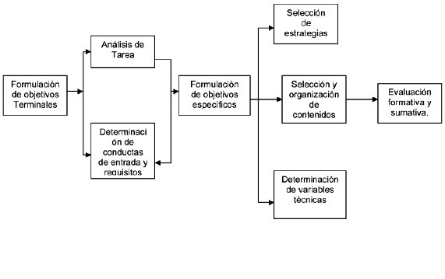

**Fig**. 1 diseño instruccional de Elena Dorrego

Como se aprecia en la imagen, el plan didáctico esta organizado en 5 faces dentro de las cuales deben realizarse diferentes acciones dirigidas hacia la planificación de la situación instruccional que se desea desarrollar.

El plan de producción se debe especificar las actividades técnicas y administrativas considerando los recursos materiales y humanos necesarios para la producción y postproducción. Incluye la elaboración de tres guiones: de contenido, didáctico y técnico, así como también un informe sobre el plan de producción, señalando la logística de la producción y un plan de evaluación formativa que se comprende tres fases: planificación, realización y prototipo con estudiantes.

La realización comprende todos aquellos procesos dirigidos a la elaboración del medio, incluyendo los instrumentos que se usarán para evaluar esta etapa, sin embargo esta investigación se limitó hasta el diseño de la página web, ya que por cuestión de tiempo no será sometido a evaluación, ya que debe ser así, se haría necesario una evaluación formativa y sumativa para el posterior rediseño de la página considerado solo las primeras 4 fases con su respectivas acciones.

En este sentido, se presenta la descripción del diseño de la página web, partiendo del modelo instruccional de la profesora **Elena Dorrego** **(1993):**

Desde el primer momento en el desarrollo de esta página, se tomó en cuenta, que para que lograr que el mismo, fuera de utilidad para los usuarios, el material textual debiera ser claro y breve, redactado en forma tal que atraiga al lector. Esta página se fundamentó en los antecedentes presentados en el marco metodológico, se realizaron extensas búsquedas bibliográficas, revisándose material digital e impreso en internet, efectuándose diversas asesorías con el tutor de trabajo de grado. Seguidamente, se efectuó la redacción y producción del material que sirvió de apoyo a la presente investigación.

Además, fue necesario buscar algunos trabajos para observar ideas acerca de qué se había hecho al respecto en otros sitios web que tratan temas similares. En cuanto a la tipografía, para resguardar la estética y legibilidad del texto, se estableció 16 puntos para los conceptos y definiciones y 2 puntos para los títulos. Para el tipo de fuente, se utilizó la tipografía Myriad Pro Regular para el texto de su legibilidad en línea y Abbey Medium Extended para los títulos buscando presentar una información visual que facilite la lectura.

Del mismo modo, se trabajó en función de los detalles tanto estructurales como de producción. Uno de estos detalles, lo constituyo la selección de imágenes de texto de Informática y computación y sitios gratuitos de internet, relacionadas con los contenidos. Toda esta información se digitalizo con el programa Photoshop de Adobe, para luego ser llevadas a las diferentes páginas ubicadas dentro del sitio web, diseñado en la aplicación Dreamweaver.

Para el diseño de los colores de la interfaz gráfica fue necesario revisar algunos trabajos para observar ideas acerca de que se había hecho en otros sitios web que tratan temas similares. Asimismo, se realizaron varias revisiones bibliográficas relacionadas con el diseño. Al respecto, se utilizó color azul en sus distintas tonalidades y degradados y el blanco son los predominantes en este diseño web, sumándole el color negro que los acompaña en ocasiones para dar más color.

El azul es un color primario muy fresco a la vista. Muchos lo interpretan o asocian con la seriedad, armonía, fidelidad, esperanza y tranquilidad que emite, además que fácil de combinar con otros colores como el naranja, rojo o blanco.

El blanco se usó como fondo de la aplicación para darle luz y hacer contraste con el azul, permitiendo que los diferentes botones resalten a la vista. El blanco es un color descrito como puro e inocente que combina perfectamente con cualquier otro color.

Por otro lado, el amarillo forma parte del logo, algunos botones y marco de rodo el contenido grafico del sitio, aunque no predomina por su tendencia al cansancio de la vista, brinda vida y brillo. Por su parte, el color verde es también utilizado en el logo y algunos botones. Es un color que brinda serenidad y calma, para el ojo humano es fresco y sus distintas tonalidades lo ayudan a combinarse fácilmente con otros colores.

El color naranja se utilizó para la animación, ya que es un color que estimula la creatividad y es enérgico lo cual ayuda a captar fácilmente la atención de los usuarios.

Ahora bien, el negro es un color que puede representar poder, formalidad y misterio. De allí se utilizó solo en la tipografía del logo. Al ser esta una página web educativa que presenta el funcionamiento del **sistema operativo**, si el color negro se utilizaba en gran cantidad, enfriaría el sitio en vez de hacerlo lucir vivo, alegre y fácil de navegar.

El texto del título principal se realizó en color verde sobre fondo azul y los de las definiciones en color azul, de igual forma, trabajado sobre fondo blanco. Se buscó, en todo momento, que la lectura fuera mucho menos pesada, lográndolo sobre estos tonos que establecen un contraste ligero entre ellos.

En la construcción de una página web se parte de una serie de códigos proporcionados por diversos lenguajes computacionales, cuya complejidad en su manejo puede dificultar notablemente la tarea y el proceso de su elaboración. No obstante, programas como Dreamweaver permiten a cualquier diseñador estar en condiciones de crear sitios Web con cientos de páginas, incorporando diversos elementos del sistema multimedia (texto, imágenes, animación, sonido, video), sin necesidad de manejar lenguajes de programación, permitiendo de manera eficiente diseñar, desarrollar, implementar y mantener sitios web; en este caso solo se diseñó y desarrollo de la página.

Dreamweaver, es una aplicación muy similar a la edición de Adobe Systems, elaborado para diseñar y montar páginas y sitios web. Es el programa de mayor uso en el diseño y programación Web, esto dado por sus funcionalidades y su poder de integración con otras herramientas como Adobe Flash, entre otras. (Gastelum, 2011)

Dreamweaver oculta el código HTML de cara al usuario, haciendo posible que alguien con poco conocimiento en programación pueda crear páginas y sitios web de manera fácil. Las capacidades de Dreamweaver son entre otras, un administrador de sitios y agrupación de archivos de acuerdo a un diseño preestablecido. Es un cliente FTP integrado, lo que permite subir archivos editados en internet al sitio. En este sentido en el presente trabajo se hizo uso de Dreamweaver para desarrollar la página web.

Por otro lado, en la fase de elaboración de la interfaz visual de la página web, se utilizó el programa de diseño gráfico Adobe Photoshop.

El programa de Photoshop forma parte del paquete de Adobe enfocado al trabajo profesional de los diseñadores gráficos, permitiendo maquetar piezas que tengan como elemento grafico principal el uso tipográfico.

Cuando maquetamos le damos forma a los documentos, a todo el conjunto de elementos que lo componen, las imágenes, los textos, etc.

**Conclusiones**

El trabajo de investigación realizado, presenta una gran oportunidad para emplear el uso de nuevas tecnologías, en las clases de plataforma computacional I, específicamente Sistemas Operativos**,** el cual es un contenido de difícil comprensión para los y las estudiantes del 4to semestre de informática.

En un primer momento se identificó esta problemática a través de un diagnóstico realizado en la facultad de educación a los estudiantes de 4 to semestre de Informática , donde por medios de diálogos informales con algunos docentes, estos expusieron la inquietud de la debilidad presente en los y las estudiantes y la necesidad de utilizar tecnologías de información y comunicación en las aulas y el interés de una página web, como propuesta para el mejoramiento de esta situación.

Para luego proceder a determinar la facilidad de la página web y proceder a su diseño, este último presentado como una propuesta, donde se ubica parte de la estructura de la página y recomendaciones para dar paso a su establecimiento en la web. Cabe mencionar que por ser un proyecto factible no necesita ser aplicado para demostrar su factibilidad, razón por la cual se presenta la propuesta en el capítulo posterior.

**CAPITULO IV**

**PROPUESTA**

**Introducción**

Hoy día los sitios web se han convertido en una de las opciones de mayor consulta y divulgación para la sociedad actual, como también uno de los medios de comunicación rápidos y entretenidos. Razón por la cual se presenta esta propuesta dirigida al desarrollo de una página web, para reforzar la unidad i de plataforma computacional i para el aprendizaje, permitiendo esta un aprendizaje significativo, basado en la teoría instruccional de Gagne y la teoría de aprendizaje significativo de Ausubel.

De igual forma esta propuesta se fundamenta en que los sitios Web permiten atraer usuarios, interesados en aprender y conocer más sobre temas de interés, en este caso, el sitio web, va dirigido a estudiantes de 4to semestre de plataforma computacional I de la escuela de educación mención de informática de la Universidad de Carabobo, pues allí donde se realizó el diagnostico, sin embargo la misma puede ser aprovechada por todo aquel público interesado en el conocimiento de la estructura y funcionamiento del sistema operativo. Con esta investigación se pretendió exhortar a los y las docentes de la institución antes mencionada que el uso de nuevas tecnologías y la introducción de un sitio web, permite concretar conocimientos a partir de los ya existentes, fortaleciendo con ello el proceso de aprendizaje. Es así, como se quiso diseñar esta página web como una propuesta de mejora a la problemática presentada en launiversidad de Carabobo de mayor importancia, en procura de que la misma sea asumida por la universidad de Carabobo, como alternativa viable a ser aprovechada por el profesorado y comunidad estudiantil de la misma.

En líneas generales, esta propuesta surgió de una necesidad real y se espera que sea utilizada como recurso pedagógico, en virtud de que en esta oportunidad, la misma se presenta como una propuesta factible, mas no será subida en un sitio de dominio, por no contarse con la disponibilidad requerida para realizar los pasos inherentes y el seguimiento de actualización y mantenimiento de la página web.

**Justificación**

La educación, es un proceso de vital importancia en cualquier sociedad, a través de ella se construye y desarrolla cualquier sector de la misma, por lo que se requiere que dicha educación vaya a la par con la tecnología, esto se ve limitado porque muchos de los docentes que imparten clases hoy día, no se formaron con tecnología y por ende se les dificulta utilizar la misma, en el desarrollo de sus clases o como recurso complementario, en tal medida el diseño de la página se realizó en función de la necesidad de aprendizaje de los y las Estudiantes de 4to Semestre de la Mención Informática de plataforma computacional i en de face-uc ubicada en Campus Bárbula Naguanagua Estado Carabobo, como un aporte a la educación. En este sentido, se realizó la propuesta dirigida al desarrollo de una página web, la cual constituye una importante herramienta educativa para el aprendizaje de un importante contenido de ciencias biológicas, otorgando a los y las docentes una alternativa, para desarrollar las clases de forma interactiva, enfocada en la estructura y funcionamiento de los sistemas operativos .

**Objetivo General**

Proporcional una Página web para reforzar la unidad i de plataforma computacional I, dirigido a los estudiantes de 4to semestre de la carrera de educación mención informática de la universidad de Carabobo.

**Objetivos Específicos:**

* Ofrecer una herramienta de enseñanza y aprendizaje a docentes y estudiantes de plataforma I de la mención de informática de la facultad de ciencias de la educación de la uc para implementar una página web.
* Determinar la facilidad del diseño de una página web para dar respuesta a las necesidades y requerimientos que tiene plataforma computacional I.
* Elaborar una página web dirigido a los estudiantes de 4to semestre de la carrera de educación mención informática de la universidad de Carabobo.

**Estructura de la propuesta**

La página web se encuentra estructurada con el desarrollo de los contenidos referidos al funcionamiento del sistemas operativos, los cuales se desarrollan en el marco teórico de este trabajo de grado y serán presentados en la propuesta solo como parte de la descripción de la página web.

De acuerdo a lo expuesto, la primera página que visualiza en la pantalla es la página inicio o “Home”, el cual cuenta con una imagen en la parte superior derecha e izquierda y el titulo centrado. La parte inferior se encuentra una imagen al igual que unos botones, los cuales se mantendrán sintéticamente en cada página.

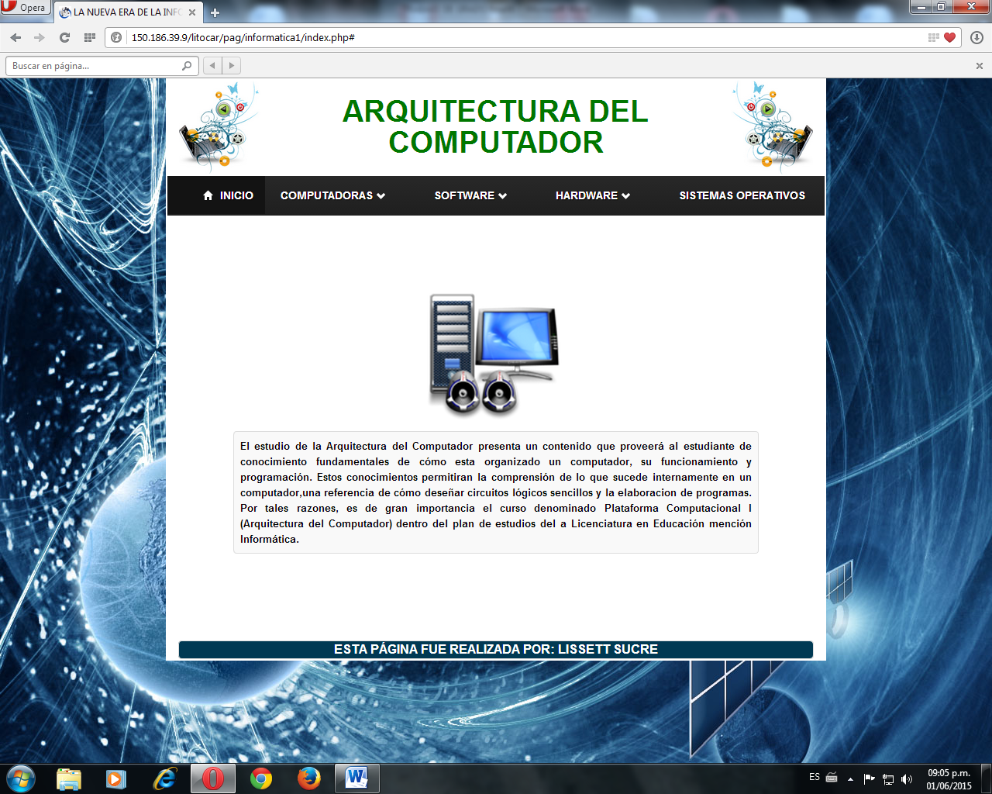**Figura 2**

La página principal como muestra la imagen anterior cuenta con cinco (5) botones referidos al contenido principal de la pagina web, los cuales permitirán acceder directamente a la información conceptual y datos teóricos.

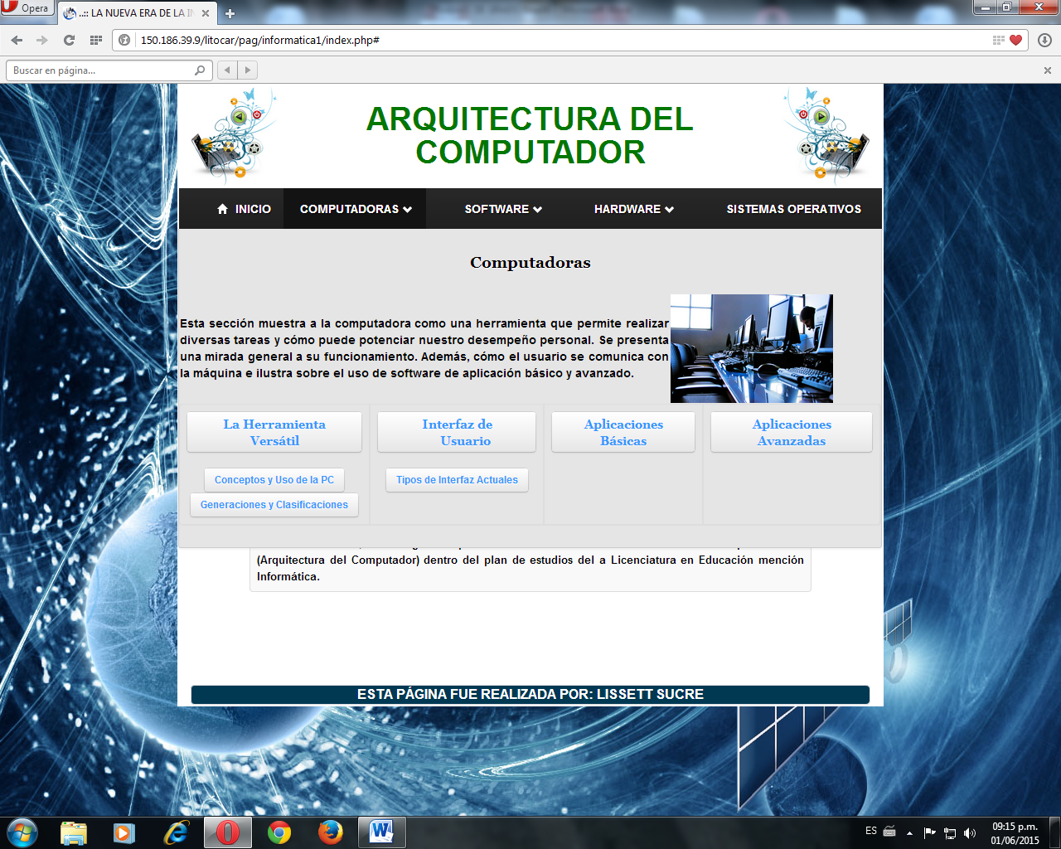

**Figura 3**

Una vez se hace clic en el botón definición, aparece en la pantalla unas imágenes con tipología de colores verde, azul, blanco y amarillo. En la barra inferior se encuentra a definición de los sistemas operativos con detalles que visualizan a lo largo de la página.

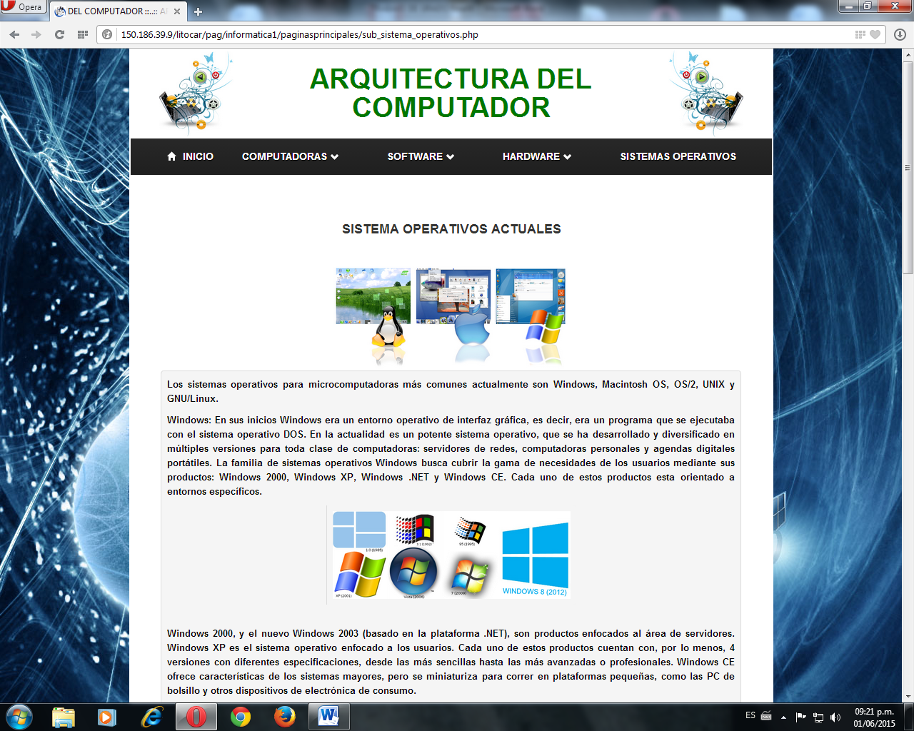

**Figura 4**

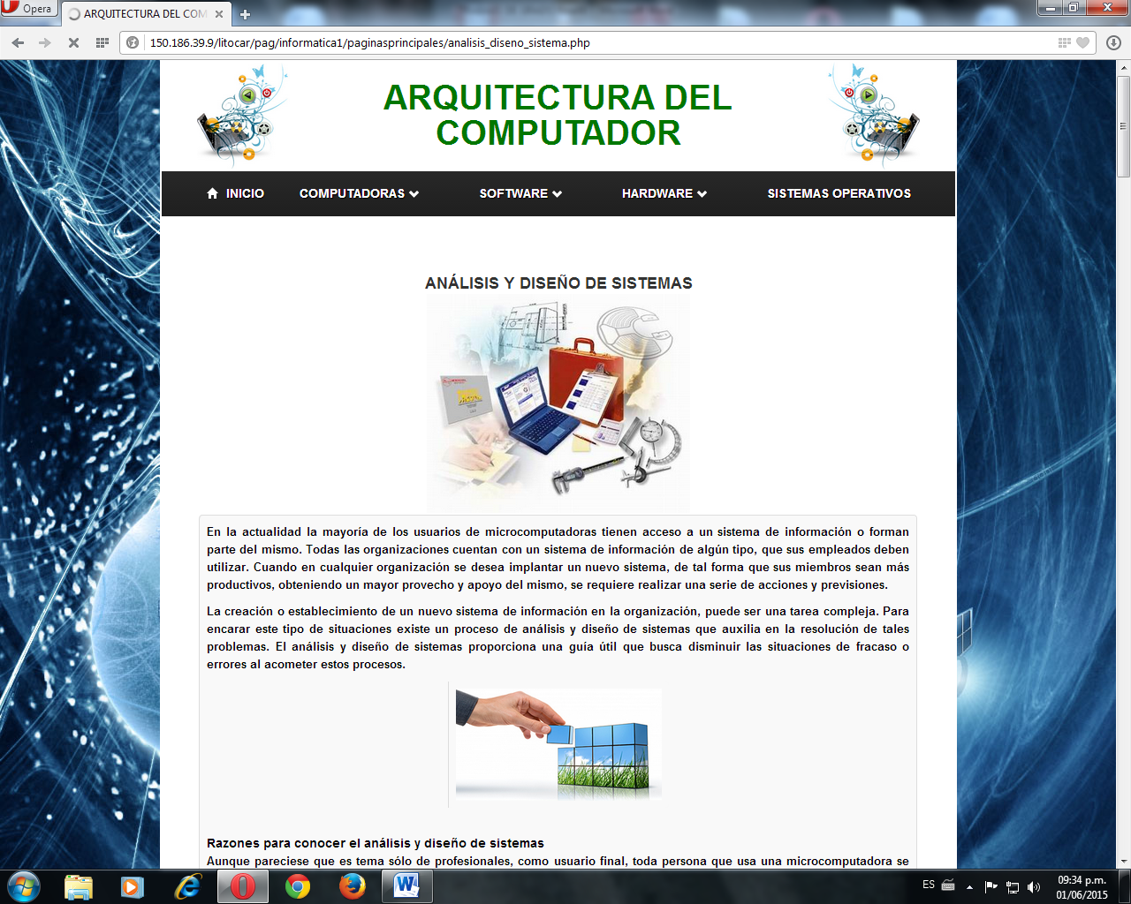La imagen presentada muestra lo que es el diseño de las partes anexas de los sistemas operativos, al hacer clic en la página principal al botón correspondiente este contenido aparece las partes anexas conformadas por varios renglones, siendo esta la tercera parte. Y en la parte inferior puede regresarse a la página anterior o visitar la siguiente .

**Figura 5**

En resumen, la página web se encuentra estructurada como se mostró en las imágenes anteriores, cada una corresponde al diseño de la misma en función de contenidos inherente a los sistemas operativos.

Estos contenidos fueron desarrollados en el marco teorico por ser este el segmento del trabajo de grado donde debe presentarse toda fundamentación documental razón por la cual solo serán nombrados a continuación:

* Inicio general de Plataforma computacional.
* Definición general de las computadoras.
* Hardware
* Software
* Sistemas Operativos.

Como se dijo anteriormente esta propuesta se realizo a partir de una necesidad diagnostica en la Universidad de Carabobo facultad de Educación mención de Informática donde se espera que la misma sea de utilidad para el Aprendizaje significativo de los sistemas operativos.

**Descripción del diseño instruccional se Elena Dorrego (1993)**

En cuanto a las fases de este diseño que contribuyeron con la página web presentada se encuentran:

* Formulación de objetivos general: dirigido a lo que espera lograr la propuesta.
* Determinación de requisitos: involucra la justificación de la propuesta, la planificación en cuanto a las actividades técnicas, administrativas y humanas en las que se fundamenta la propuesta.
* Formulación de objetivos específicos: dirigidos a lograr la consolidación del objetivo general.
* Selección y organización del contenido: consolidado los aspectos relativos los sistemas operativos, selección de imágenes y términos adecuados a la edad de los y las estudiantes que conforman esta investigación.

http:// /index.php150.186.39.9/litocar/pag/informatica1

**Referencias Bibliográficas**

**Alfaro M. (2007),** Planificación del Aprendizaje y la Enseñanza. Serie Azul. Universidad Pedagógica Experimental Libertador. Edición FEDUPEL. Caracas, Venezuela.

**Asamblea Nacional (1999)** Constitución de la República Bolivariana de Venezuela (1999), Gaceta Oficial Extraordinaria N° 5.453, Caracas, Venezuela.

**Castillo S. y Pérez M. (2008),** Enseñar a estudiar. Procedimientos y Técnicas de Estudio. Textos de Educación Permanente UNED. Madrid.

**Colmenares N. y Rojas N. (2001),** Estrategias de Motivación Orientadas a la Participación del Trabajo en equipo de los Alumnos de la Etapa universitaria de Educación. Trabajo de Grado. Universidad de Carabobo. Valencia, Venezuela.

**Diaz y Hernández (2006),** estrategias Docentes Para un Aprendizaje Significativo. Una Interpretación Constructivista. MC. Graw Hill Editores, S.A. México.

**Frida, B. y G. Hernández (2007),** Estrategias Docentes Para un Aprendizaje Significativo. Segunda edición. Editorial Mc Graw Hill. Distrito federal; México.

**Gagné (2007),** La Planificación de la Enseñanza: Sus Principios. Editorial Trillas. México

**Guevara C y Heredia J. (2002),** estrategias Metodológicas Para la Enseñanza del hardware y software Trabajo de Grado. Universidad de Carabobo. Valencia, Venezuela.

**Irigoyen F. (2004),** Rendimiento Académico y estrategias Metodológicas Utilizadas por el Docente en la Enseñanza de Trabajo de Grado. Universidad de Carabobo. Valencia, Venezuela.

**Monsalve C. (2002),** Propuesta de Metodología Basada en un Juego Didáctico Para la Enseñanza de los sistemas operativos Trabajo de Grado. Universidad de Carabobo. Valencia, Venezuela.

**Sampieri, R. (2001**) metodología de investigación. México.

**Tamayo y Tamayo (2004),** El proceso de la investigación científica. Editorial Limusa, México

.